YIT_CMYK

**claim_Finskebydlenipromyslenesrdcem**

**TISKOVÁ ZPRÁVA** **10. března 2025**

**Nad první etapou projektu Toivo Roztyly od YIT vlaje glajcha**

**Společnost YIT úspěšně dokončila hrubou stavbu první etapy rezidenčního projektu Toivo Roztyly v Praze 11, která čítá 88 jednotek. K její kolaudaci by mělo dojít na konci letošního roku. Ve druhé etapě, jež by měla odstartovat v letošním roce, vyroste dalších 116 bytů. Komplex v minimalistickém a nadčasovém designu zahrne řadu ekologických prvků, chybět nebude ani dostatek zeleně.**

První etapa projektu [Toivo Roztyly](https://www.yit.cz/prodej-bytu/praha/praha-11/toivo-roztyly-i) splnila milník hrubé stavby. Čtyři bytové domy mají dokončené nosné železobetonové konstrukce. Nyní se stavební práce přesouvají na střechy, fasády a rovněž do interiérů bytů. Zároveň developer pokračuje v přípravě technické infrastruktury v rámci areálu, včetně silnic a pěších komunikací.

Obsah obrázku obloha, venku, jeřáb (stroj), mrak

Obsah vygenerovaný umělou inteligencí může být nesprávný.*„Práce na stavbě Toivo Roztyly pokračují podle plánu a jsme rádi, že první etapa již pomalu získává svou finální podobu,“* uvedla Dana Bartoňová, obchodní ředitelka společnosti [YIT Stavo](https://www.yit.cz/), a dodává: *„Poptávka ze strany kupujících je, s ohledem na elegantní architekturu, klidnou lokalitu se skvělou dopravní dostupností a s ohledem na začlenění úsporných prvků, vysoká – aktuálně máme z první etapy prodáno přes 70 % bytů. Věříme, že i poslední necelá třicítka volných jednotek brzy najde nové majitele. Zájemci o dispozice 2+kk pak určitě ocení vybavení kuchyňskou linkou, a to včetně spotřebičů.“*

**Udržitelné a energeticky úsporné bydlení**

Toivo Roztyly celkem nabízí ve dvou etapách 204 bytů o dispozici 1+kk až 5+kk a velikostech od 29 do 120 m2, které disponují balkony, terasami či předzahrádkami. Každá sekce zahrne kočárkárnu a dostatek sklepních kójí. Vznikne zde rovněž prostor pro mytí kol a psů. Pro aktivní i pasivní odpočinek vytvoří developer útulný vnitroblok a část nové ulice se zelení a parkem s městským mobiliářem.

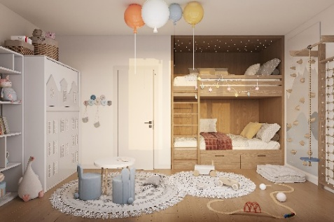Důraz YIT klade rovněž na ekologické a energeticky úsporné prvky. Součástí se tak stane promyšlený systém hospodaření s dešťovou vodou i moderní technologie snižující energetickou náročnost budov (např. LED svítidla ve společných prostorech či systém řízeného větrání s rekuperací), které přinesou až třetinovou úsporu dodané energie. Dále nebudou chybět okna Obsah obrázku venku, budova, sníh, dům

Obsah vygenerovaný umělou inteligencí může být nesprávný.s trojskly nebo příprava pro venkovní stínění. Rezidenční areál doplní intenzivní a extenzivní zelené střechy a také nová výsadba stromů. Pro budoucí obyvatele budou k dispozici cyklostojany v parteru a garážová stání s přípravou pro nabíjení elektromobilů. Při výstavbě YIT používá pro nosné konstrukce tzv. zelený beton a rovněž do vybraných bytů implementuje modulární koupelny. Závazek k vysoké kvalitě a udržitelnému přístupu navíc podtrhuje partnerství s investiční skupinou RSJ, která se podílí na financování projektu.

**Příroda i vše potřebné v blízkém okolí**

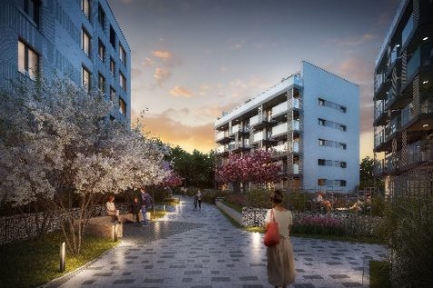Projekt Toivo Roztyly v ulici Komárkova sousedí s Michelským lesem, jenž plynule navazuje na Kunratický les a Krčský les. Všechny skýtají bohaté možnosti pro relaxaci a volnočasové aktivity. Lokalita Prahy 11 se vyznačuje také dobrou dopravní dostupností. Díky zástavce metra C – Roztyly, vzdálené jen cca 200 metrů, je centrum Prahy snadno dosažitelné. Zároveň je v okolí dostatek autobusových spojů i napojení na hlavní silniční tahy (dálnici D1 i pražskou magistrálu). Také veškerá občanská vybavenost, včetně obchodů, škol, školek, zdravotnických zařízení a sportovišť, se nachází v blízkém dosahu.

***O YIT a YIT Stavo:***

*Společnost* [*YIT*](https://www.yit.cz/) *(výslovnost: vaj aj tý) vstoupila na český trh v roce 2008, kdy akvizicí získala českou firmu Euro STAVOKONSULT. Firma tak v tuzemsku působí 17. rokem, kořeny finské YIT sahají až do roku 1912 a má tedy za sebou již přes 110 let úspěšného fungování. K hlavním činnostem YIT Stavo patří příprava a realizace developerských projektů. Na český trh přináší bydlení ve finském stylu. Společnost YIT Stavo v České republice dokončila 35 projektů (včetně jednotlivých etap větších celků, které samy o sobě de facto představují středně velké bytové projekty). Ve výstavbě je nyní 5 projektů: Sija Kamýk, Ranta Barrandov III, Toivo Roztyly, Portti Kladno a etapa Tampere v dosud největším areálu Suomi Hloubětín, kde YIT společně s realizací Lappi Hloubětín vytvořila celou novou městskou čtvrť v Praze včetně mateřské školy. Další projekty, vč. dalších mimopražských, má developer v přípravě. YIT již dokázala splnit svůj ambiciózní plán a zařadila se mezi pětici nejsilnějších developerů na poli rezidenční výstavby v Praze.*

*Skupina YIT je největší stavební a developerskou firmou ve Finsku a řadí se na přední příčky i v dalších evropských zemích, kde působí. Při všech svých stavbách dbá na trvalou udržitelnost a respekt k životnímu prostředí. Realizuje bytové i komerční nemovitosti a soustředí se zejména na projekty rozvoje velkých městských urbanistických celků. Její obrat v roce 2024 dosáhl 1,82 mld. eur. Skupina má své firmy aktuálně v 7 zemích: Finsku, Estonsku, Lotyšsku, Litvě, České republice, Slovensku a Polsku. Pracuje pro ni cca 4 100 lidí. Akcie společnosti YIT jsou kotovány na burze v Helsinkách.*

***Další informace:***

**Crest Communications**

Marcela Kukaňová, tel.: 731 613 618, [marcela.kukanova@crestcom.cz](mailto:marcela.kukanova@crestcom.cz)

Michaela Muczková, tel.: 778 543 041, [michaela.muczkova@crestcom.cz](mailto:michaela.muczkova@crestcom.cz)

[**www.crestcom.cz**](http://www.crestcom.cz)**;** [**www.yit.cz**](http://www.yit.cz)**;** [**www.yitgroup.com**](http://www.yitgroup.com)